МКУ «УПРАВЛЕНИЕ ОБРАЗОВАНИЯ ШЕБЕКИНСКОГО РАЙОНА»

ПРИКАЗ

10.03.2017 г. № 338

Об итогах проведения
муниципального конкурса
социальной рекламы по профилактике
избыточного веса школьников

На основании приказа МКУ «Управление образования Шебекинского района» от 21.01.2017 г. № 60 «О проведении муниципального конкурса социальной рекламы по профилактике избыточного веса школьников» в рамках реализации муниципального проекта «Профилактика избыточного веса школьников Шебекинского района («Стройный и здоровый школьник»)», в целях формирования у детей и подростков навыков здорового и безопасного образа жизни, ценностного отношения к своему здоровью, привлечения внимания к позитивным ценностям: спорту, культуре поведения, здоровому образу жизни 28.01.2017 года на базе информационно-методического центра состоялось подведение итогов муниципального конкурса социальной рекламы по профилактике избыточного веса школьников.
В конкурсе приняли участие 79 обучающихся школ города и района.
Конкурсные работы были представлены в двух номинациях: плакаты и листовки. Члены жюри отметили, что практически все работы, имеют позитивный, созидательный, жизнеутверждающий характер.
По итогам конкурса определены победители и призеры в двух номинациях «Плакаты», «Листовки» по двум категориям 1-4 класс и 5-9 класс.
На основании вышеизложенного приказываю:

- Утвердить результаты муниципального конкурса социальной рекламы по профилактике избыточного веса школьников (приложение № 1).
- Наградить грамотами управления образования победителей и призёров муниципального конкурса социальной рекламы по профилактике избыточного веса школьников.
- Директорам общеобразовательных учреждений Максимовской СОШ (Леонов А.И.), П-Цепляевской СОШ (Тимофеева Е.И.), СОШ № 3 (Груздев Д.В.), СОШ № 6 (Байдина Л.Н.), Верхнеберезовской ООШ (Алексеева Н.Ю.), Дмитриевской ООШ (Житкова Н.В.), Зимовской ООШ (Бирюков Ф.П.), Кошлаковской ООШ (Тарасова О.В.), Кр-Александровской ООШ (Хлынов Е.А.), Кр.Полянской ООШ (Бочарникова Т.И.), Красненской ООШ (Колтунова М.В.), М-Михайловской ООШ (Супрунова Л.А.), Никольской ООШ (Столярова О.А.), Стариковской ООШ (Тертычная В.Т.), Чураевской ООШ (Котова Е.И.), Зиборовской НШ-д/с (Махонина С.В.), Середнянской НШ-д/с (Кибиткин В.П.) усилить контроль за участием педагогов и учащихся в районных конкурсах.
- Контроль за исполнением настоящего приказа возложить на заведующего информационно-методическим центром Сарайкину Е.Н.
Начальник  МКУ «Управление образования Шебекинского района» | 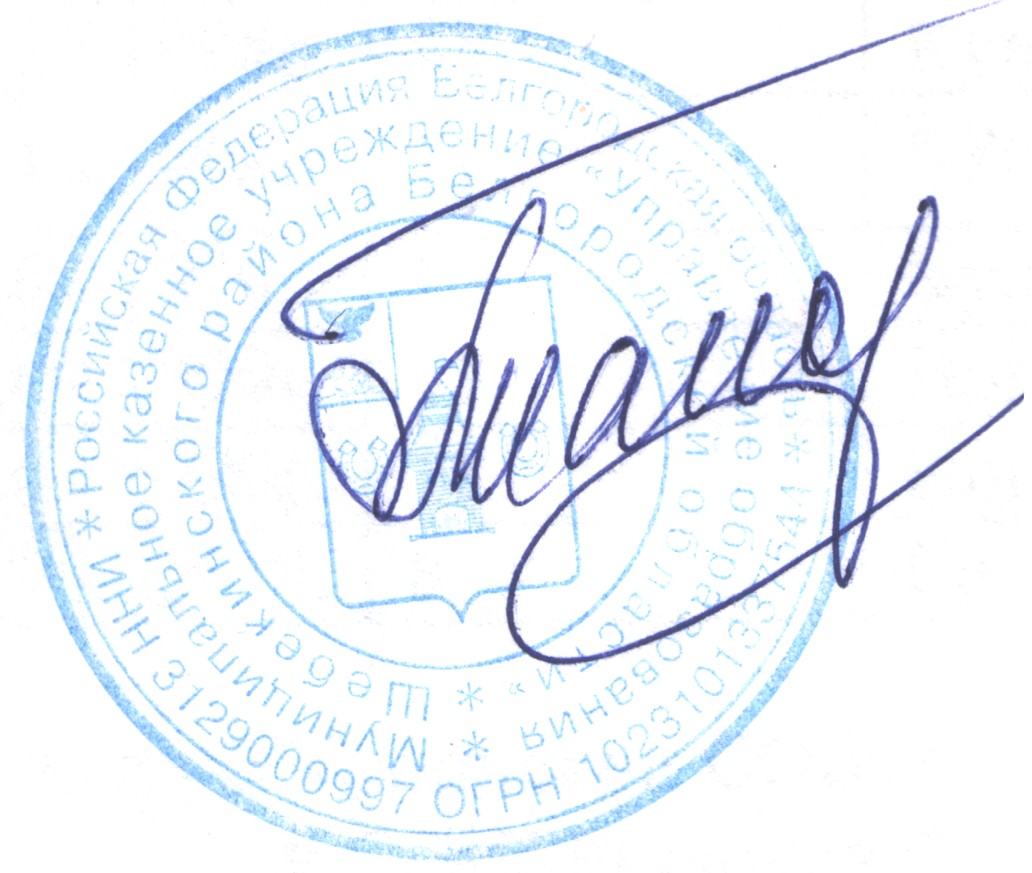 | Г.А. Шаповалова

Приложение № 1
к приказу от _______ 2017 г. № ______

Протокол
оценки муниципального конкурса социальной рекламы
по профилактике избыточного веса школьников

Максимальный балл – 40
№ п/п | ФИО | Наименование ОУ | Количество баллов | Статус
 | Листовка 1-4 класс
1 | Гайдуков Сергей | Большетроицкая СОШ | 23 | Участник
2 | Песоцкий Иван | Графовская СОШ | 27 | Участник
3 | Мохова Анастасия | Муромская СОШ | 25 | Участник
4 | Плескач Дмитрий | Новотаволжанская СОШ | 28 | Призер
5 | Калитина Елизавета | Поповская СОШ | 11 | Участник
6 | Гнатюк Екатерина | Ржевская СОШ | 12 | Участник
7 | Хохлова Евгения | СОШ № 1 с УИОП | 24 | Участник
8 | Бахина Ангелина | СОШ № 1 с УИОП | 19 | Участник
9 | Румянцев Лука | СОШ № 1 с УИОП | 30 | Победитель
10 | Скрипникова Елизавета | СОШ № 1 с УИОП | 25 | Участник
11 | Серебреникова Полина | СОШ № 1 с УИОП | 29 | Призер
12 | Евдокимова Варвара | СОШ № 1 с УИОП | 25 | Участник
13 | Мишнев Артем | СОШ № 4 | 11 | Участник
14 | Корешкова Алина | СОШ № 4 | 21 | Участник
15 | Рева Роман | Булановская ООШ | 5 | Участник
16 | Махонина Алина | Крапивенская ООШ | 20 | Участник
17 | Прокопова Карина | Прогимназия № 8 | 22 | Участник
18 | Шейкин Владислав | Прогимназия № 8 | 22 | Участник
19 | Будкова София | Прогимназия № 8 | 26 | Участник
 | Листовка 5-9- класс
1 | Ермаков Никита | Большетроицкая СОШ | 28 | Призер
2 | Жданова Анна | Вознесеновская СОШ | 23 | Участник
3 | Титова Дарья | Графовская СОШ | 25 | Участник
4 | Мызычина Дарья | Купинская СОШ | 24 | Участник
5 | Мызычина Дарья | Купинская СОШ | 26 | Участник
6 | Короплясов Илья | Масловопристанская СОШ | 20 | Участник
7 | Щербинин Артем | Масловопристанская СОШ | 29 | Победитель
8 | Севидов Александр | Масловопристанская СОШ | 26 | Участник
9 | Овчаренко Дарья | Муромская СОШ | 19 | Участник
10 | Малетин Даниил | Новотаволжанская СОШ | 19 | Участник
11 | Арсеньева Наталья | Поповская СОШ | 25 | Участник
12 | Трунова Александра | Ржевская СОШ | 16 | Участник
13 | Сухомлинова Светлана | Ржевская СОШ | 19 | Участник
14 | Махонина Елена | Крапивенская ООШ | 27 | Призер
 | Плакат 1-4 класс
1 | Антонова Ольга | Большегородищенская СОШ | 19 | Участник
2 | Загорцева Виолетта | Белоколодезянская СОШ | 22 | Участник
3 | Золотов Виталий | Большетроицкая СОШ | 16 | Участник
4 | Кириллов Артём | Белянская СОШ | 25 | Участник
5 | Рыбенко Юлия | Графовская СОШ | 21 | Участник
6 | Витохина Дарья | Купинская СОШ | 33 | Победитель
7 | Данилейко Диана | Купинская СОШ | 30 | Участник
8 | Шиповская Алена | Муромская СОШ | 20 | Участник
9 | Тененёва Ульяна | Новотаволжанская СОШ | 23 | Участник
10 | Гнеушева Екатерина | Ржевская СОШ | 26 | Участник
11 | Тюков Олег | Ржевская СОШ | 21 | Участник
12 | Максименко Владислава | Ржевская СОШ | 14 | Участник
13 | Хозина Мария | Ржевская СОШ | 4 | Участник
14 | Фомин Максим | СОШ № 1 с УИОП | 23 | Участник
15 | Накурда Альбина | СОШ № 5 с УИОП | 30 | Участник
16 | Гусева Евгения | Булановская ООШ | 31 | Призер
17 | Рязанова Анастасия | Козьмодемьяновская ООШ | 21 | Участник
18 | Ярцев Евгений | Прогимназия № 8 | 18 | Участник
19 | Хабарова Дарья | Прогимназия № 8 | 22 | Участник
20 | Овчарова Мария и София | Прогимназия № 8 | 32 | Призер
21 | Лемнару Анастасия | Прогимназия № 8 | 30 | Участник
22 | Токарева Милена | Прогимназия № 8 | 28 | Участник
 | Плакат 5-9 класс
1 | Мамедова Назли | Большегородищенская СОШ | 21 | Участник
2 | Шанькова Лиана | Белоколодезянская СОШ | 20 | Участник
3 | Киященко Максим | Большетроицкая СОШ | 15 | Участник
4 | Серенко Ирина | Белянская СОШ | 22 | Участник
5 | Алексеева Ирина | Вознесеновская СОШ | 33 | Призер
6 | Короплясова Мария | Графовская СОШ | 32 | Призер
7 | Кошкарова Анастасия | Масловопристанская СОШ | 19 | Участник
8 | Жихарева Карина | Масловопристанская СОШ | 27 | Участник
9 | Айманова Юлия | Масловопристанская СОШ | 19 | Участник
10 | Кондратьева Олеся | Масловопристанская СОШ | 21 | Участник
11 | Самограй Надежда | Мешковская СОШ | 27 | Участник
12 | Шиповский Игорь | Муромская СОШ | 19 | Участник
13 | Аришина Татьяна | Новотаволжанская СОШ | 19 | Участник
14 | Дацковская Анастасия | Поповская СОШ | 22 | Участник
15 | Вовканич Никита | Ржевская СОШ | 23 | Участник
16 | Маслов Денис | Ржевская СОШ | 34 | Победитель
17 | Тадевосян Марат | Ржевская СОШ | 29 | Участник
18 | Долженко Дарья, Иванова Ксения | СОШ № 1 с УИОП | 20 | Участник
19 | Мележенкова Екатерина, Шабельникова Алена | СОШ № 1 с УИОП | 24 | Участник
20 | Помазанова Виктория | СОШ № 2 | 30 | Участник
21 | Свистун Виктория | СОШ № 5 с УИОП | 31 | Участник
22 | Черняева Анна | Крапивенская ООШ | 26 | Участник
23 | Гирич Богдан | Крапивенская ООШ | 22 | Участник
24 | Хлебникова Анастасия | Крапивенская ООШ | 23 | Участник

